**Casos de Uso**

**Caso de uso:** Registrar Conta (Água/Luz)

**Atores:** Administrador (Concessionária).

**Finalidade:** Registrar uma conta de água ou luz, associada a uma pessoa física ou jurídica.

**Visão Geral:** O administrado seleciona o tipo de conta desejada. Em seguida, insere as informações referentes a conta, como CPF/CNPJ do titular, mês e ano, além de informações específicas para cada tipo de conta.

**Pré-condições:** Estar logado como administrador.

**Pós-condições:** Uma nova instância de conta é criada e associada a um titular.

|  |  |
| --- | --- |
| **Ações do Ator** | **Reposta do Sistema** |
| 1. O administrador seleciona a opção de registrar conta no menu lateral |  |
| 2. O administrador seleciona o tipo de conta (água/luz) e o tipo de pessoa |  |
| 3. O administrador informa os dados associados a um tipo de conta e pessoa |  |
| 4. O administrador clica no botão confirmar | 5. O sistema verifica se os dados estão válidos  5.a. Calcula o valor da conta e persiste seus dados  5.b. Emite mensagem de erro |

**Caso de uso:** Exibir Contas

**Atores:** Administrador.

**Finalidade:** Listar contas a partir de um filtro informado e ordenadas conforme a escolha.

**Visão Geral:** O administrador seleciona o tipo de conta desejada, bem como o filtro a ser utilizado e a ordenação.

**Pré-condições:** Estar logado como administrador.

**Pós-condições:** -

|  |  |
| --- | --- |
| **Ações do Ator** | **Reposta do Sistema** |
| 1. O administrador seleciona a opção de exibir contas no menu lateral |  |
| 2. O administrador seleciona as opções de tipo de conta, ordenação e filtro |  |
| 3. O administrador clica no botão atualizar | 4. O sistema verifica se os dados estão válidos  4.a. A lista de contas é atualizada de acordo com o filtro e a ordenação selecionados  4.b. Emite mensagem de erro |

**Caso de uso:** Criar Relatório

**Atores:** Administração.

**Finalidade:** Gerar um relatório com as informações mensais das contas de água e luz.

**Visão Geral:** O administrador seleciona o mês e ano específico ou opta por gerar o relatório com todos os meses. Caso opte por uma data específica, além do relatório geral do mês fornecido, é informado a variação absoluta e o percentual em relação ao mesmo mês do ano anterior.

**Pré-condições:** Estar logado como administrador.

**Pós-condições:** Cria instância de relatório.

|  |  |
| --- | --- |
| **Ações do Ator** | **Reposta do Sistema** |
| 1. O administrador seleciona a opção de criar relatório no menu lateral |  |
| 2. O administrador escolhe, através de um botão interruptor, se deseja gerar o relatório de uma data (mês/ano) específica ou não | 2.a.1. Habilita o campo de data  2.b.1. Gera o relatório para todos os meses |
| 2.a.2. Seleciona a data | 2.a.3. Gera o relatório para o mês especificado, além dos campos de variação absoluta e percentual em relação ao mesmo mês do ano anterior |

**Interfaces**

**Caso de uso:** Registrar Conta (Água/Luz)

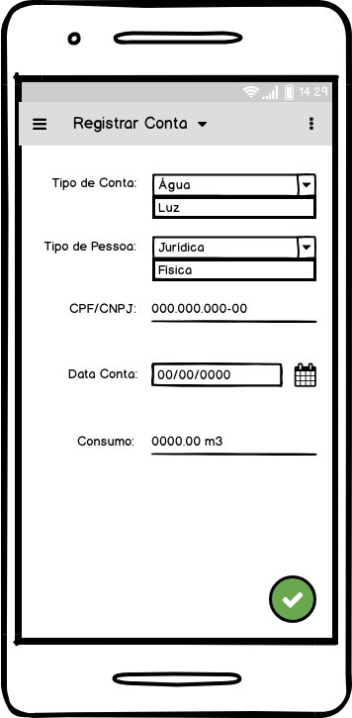

**Caso de uso:** Exibir Contas

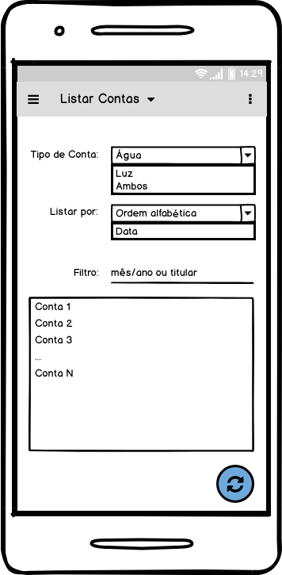

**Caso de uso:** Criar Relatório

